附件2：

智慧团建系统操作指南

第一步：进入“智慧团建”网页页面（<https://zhtj.youth.cn/zhtj/>，）输入身份证号、密码、验证码点击登录。初始密码为本人身份证后8位。

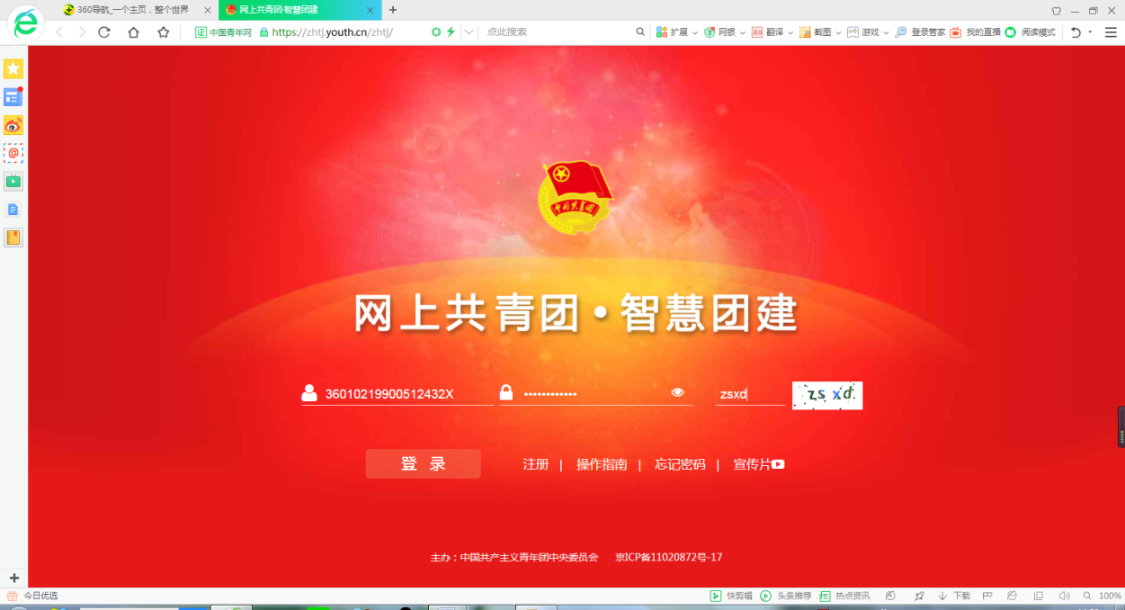

第二步：登录后会自动跳转到个人主页页面（如下图所示），点击左手边最后后一行“关系转接”按钮。

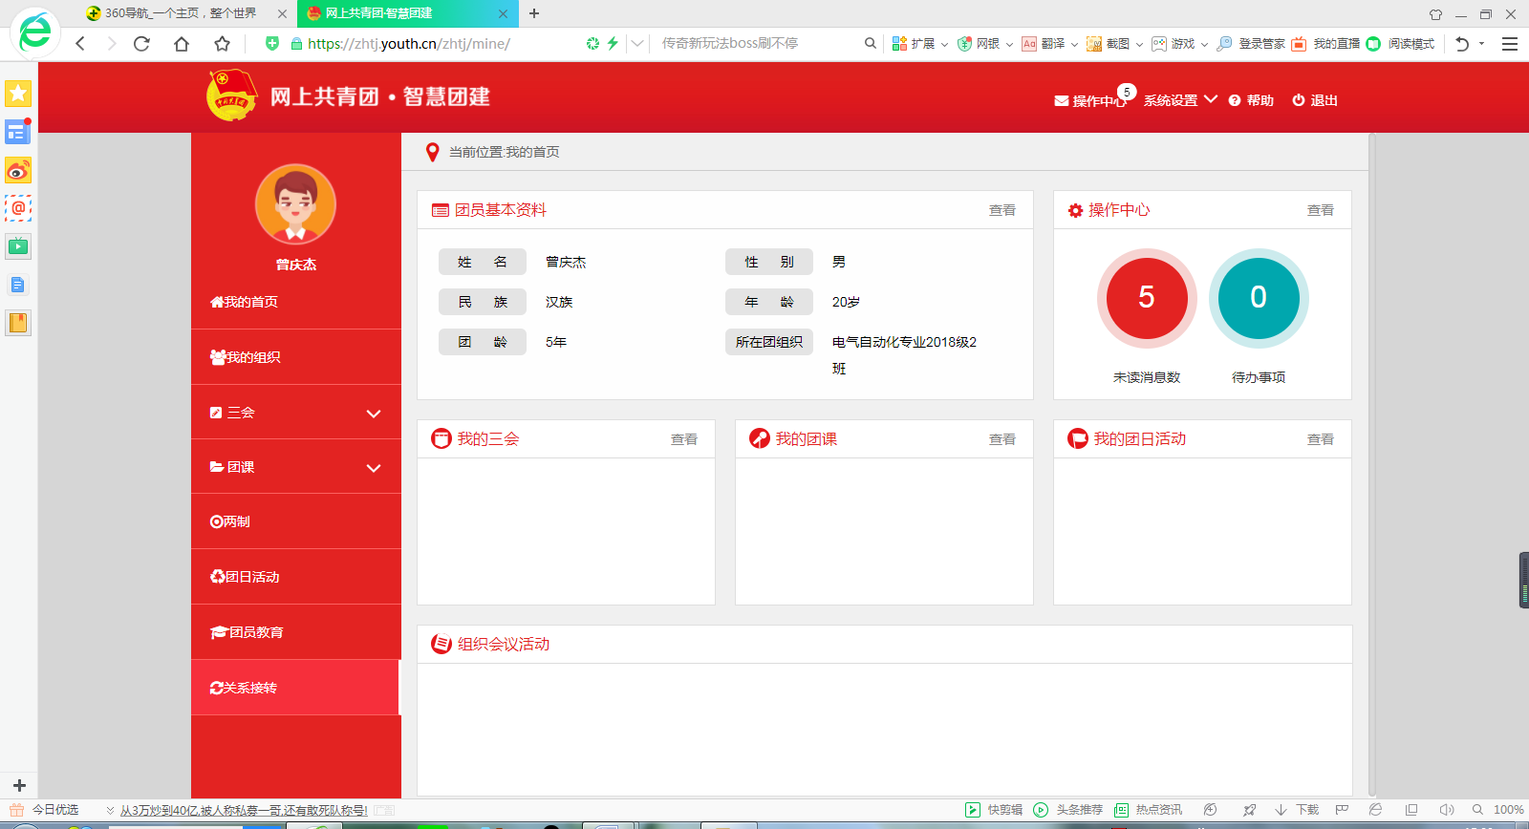

第三步：点击按钮后会自动跳转出现“组织关系转接”操作页面（入图所示）， “转出人姓名、转出团支部”选项不用操作，“转入组织是否属于北京／广东／福建：”根据本人情况选择“是”“否”， “接转原因”选项选择“工作”（情况1）、“升学”（情况2）、“其他” （情况3.4）。

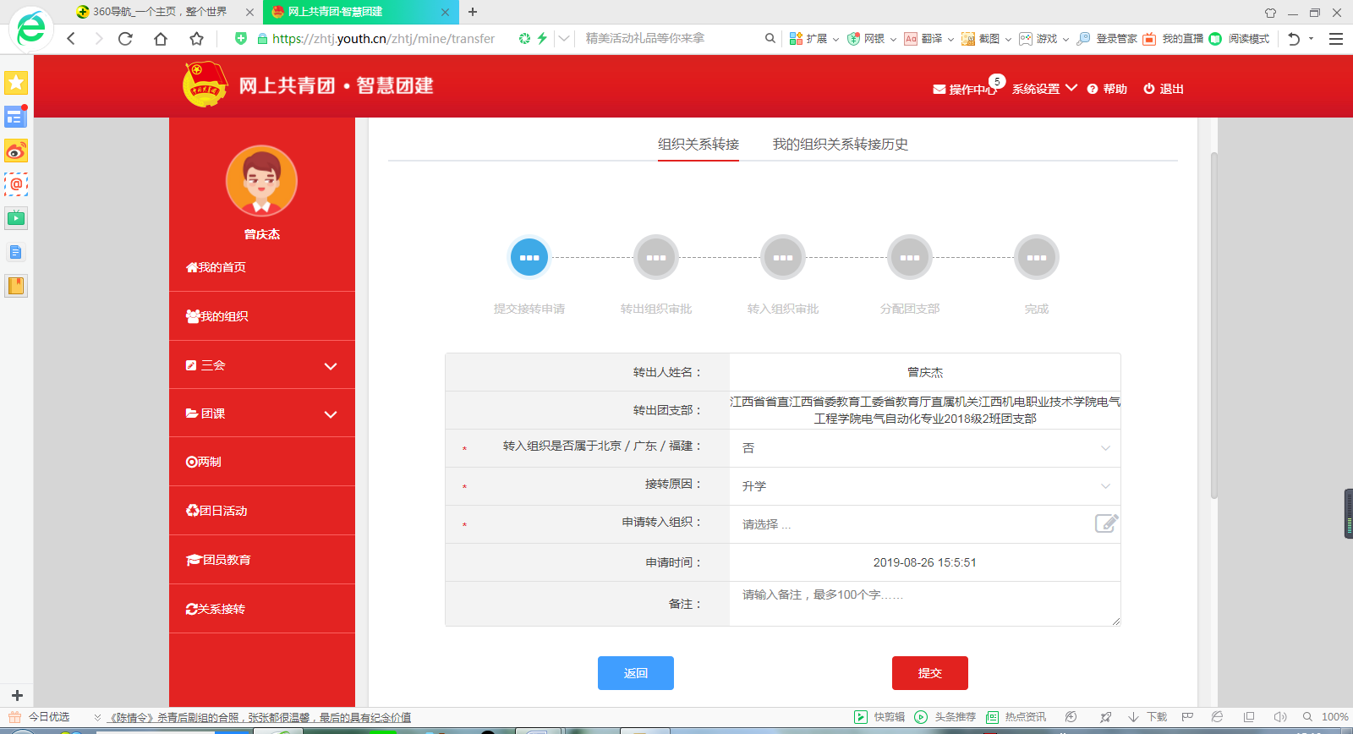

第四步：“申请转入组织”选择，点击后会出现选择组织方框，根据下图拉选“团XX省委”后在第二行输入相单位、地址等关键词进行搜索后找到自己所应转入的团支部点击对应“选择”键。（应转入哪个团支部见通知正文第一大条第二小条），特别提醒必须先现在对应团省委才能进行有效检索！

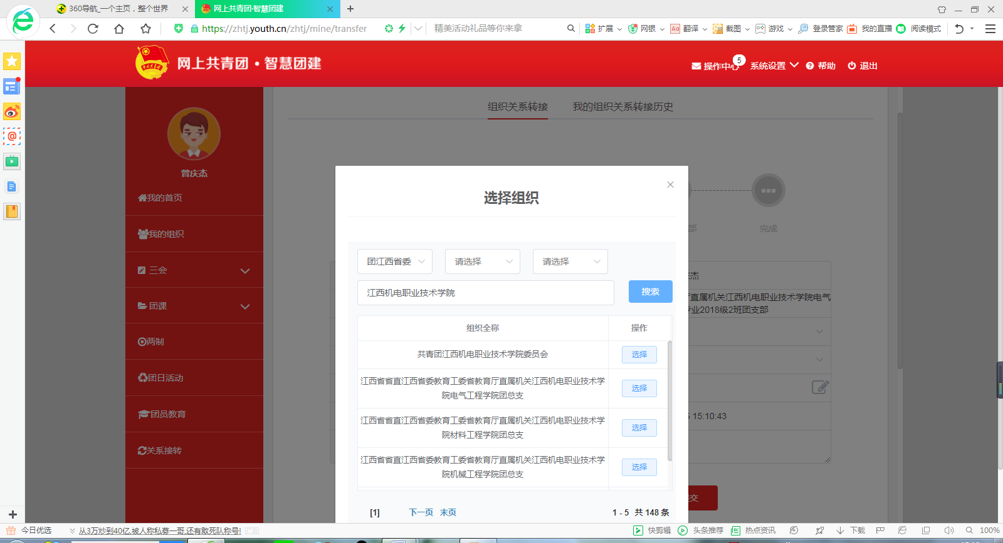

第五步：上一步选择完成后，会自动跳转回组织关系转接页面，在备注中（如下图所示），填写本人姓名，具体情况，如何备注详见通知正文“正确选择团组织关系转入单位”部分。

